交通路线

1.高铁路线
洛阳龙门高铁站：您可通过 12306 查询最新的高铁时刻表，若无直达车次可在郑州站进行中转以确保您的行程安排。到达后您可乘坐 113 路（开往烟岭广场方向）公交车，至科技大道光武大道口站下车；或打车前往(路程约 15 公里)。
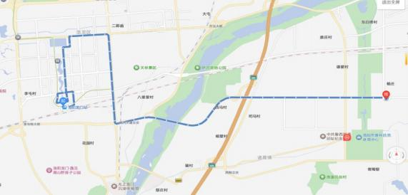

2、火车路线
洛阳站：到达后您可乘坐地铁 2 号线（开往八里堂方向）到八里堂站下车，步行至龙门大道伊洛路口，换乘 113 路（开往烟岭广场方向）公交车，在科技大道光武大道口站下车；或打车前往（路程约 28 公里）。
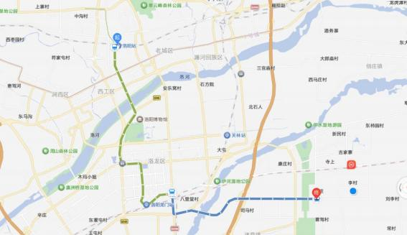

3、机场路线
洛阳北郊机场：乘坐 98 路公交车，在中州中路解放路口站下车，步行 至解放路地铁站乘坐地铁 2 号线（开往八里堂方向）到八里堂站下车，步行至龙门大道伊洛路口，换乘 113 路（开往烟岭广场方向）公交车，在科技大道光武大道口下车；或打车前往（路程约 32 公里）。
